教學網路直播收看操作說明  更新日期：2007/04/29 | 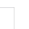
步驟 | 說明
一 | 請安裝JoinNet程式(請按此超連結，直接點選"執行"安裝)
二 | 完成程式安裝，請點"全校?/全班?"處，查詢是否有其他人使用相同帳號(避免影饗他人收看)  如下圖，若分身為2表示有兩人同時使用此帳號，只要數字為2以上，請使用其他帳號(ns9601~ns9620)，並確認分身數字為1後，進入步驟三。  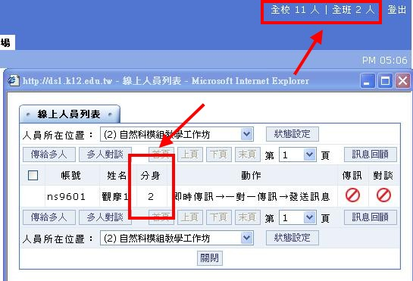
三 | 完成步驟二確認後，請點選"教學直播"，再點選"進入討論室"，會自動彈跳出收看視窗。(如下圖)  若未出現有藍色人頭記號之討論室，表示教學直播尚未啟動。請稍待後，重新點選教學直播。  